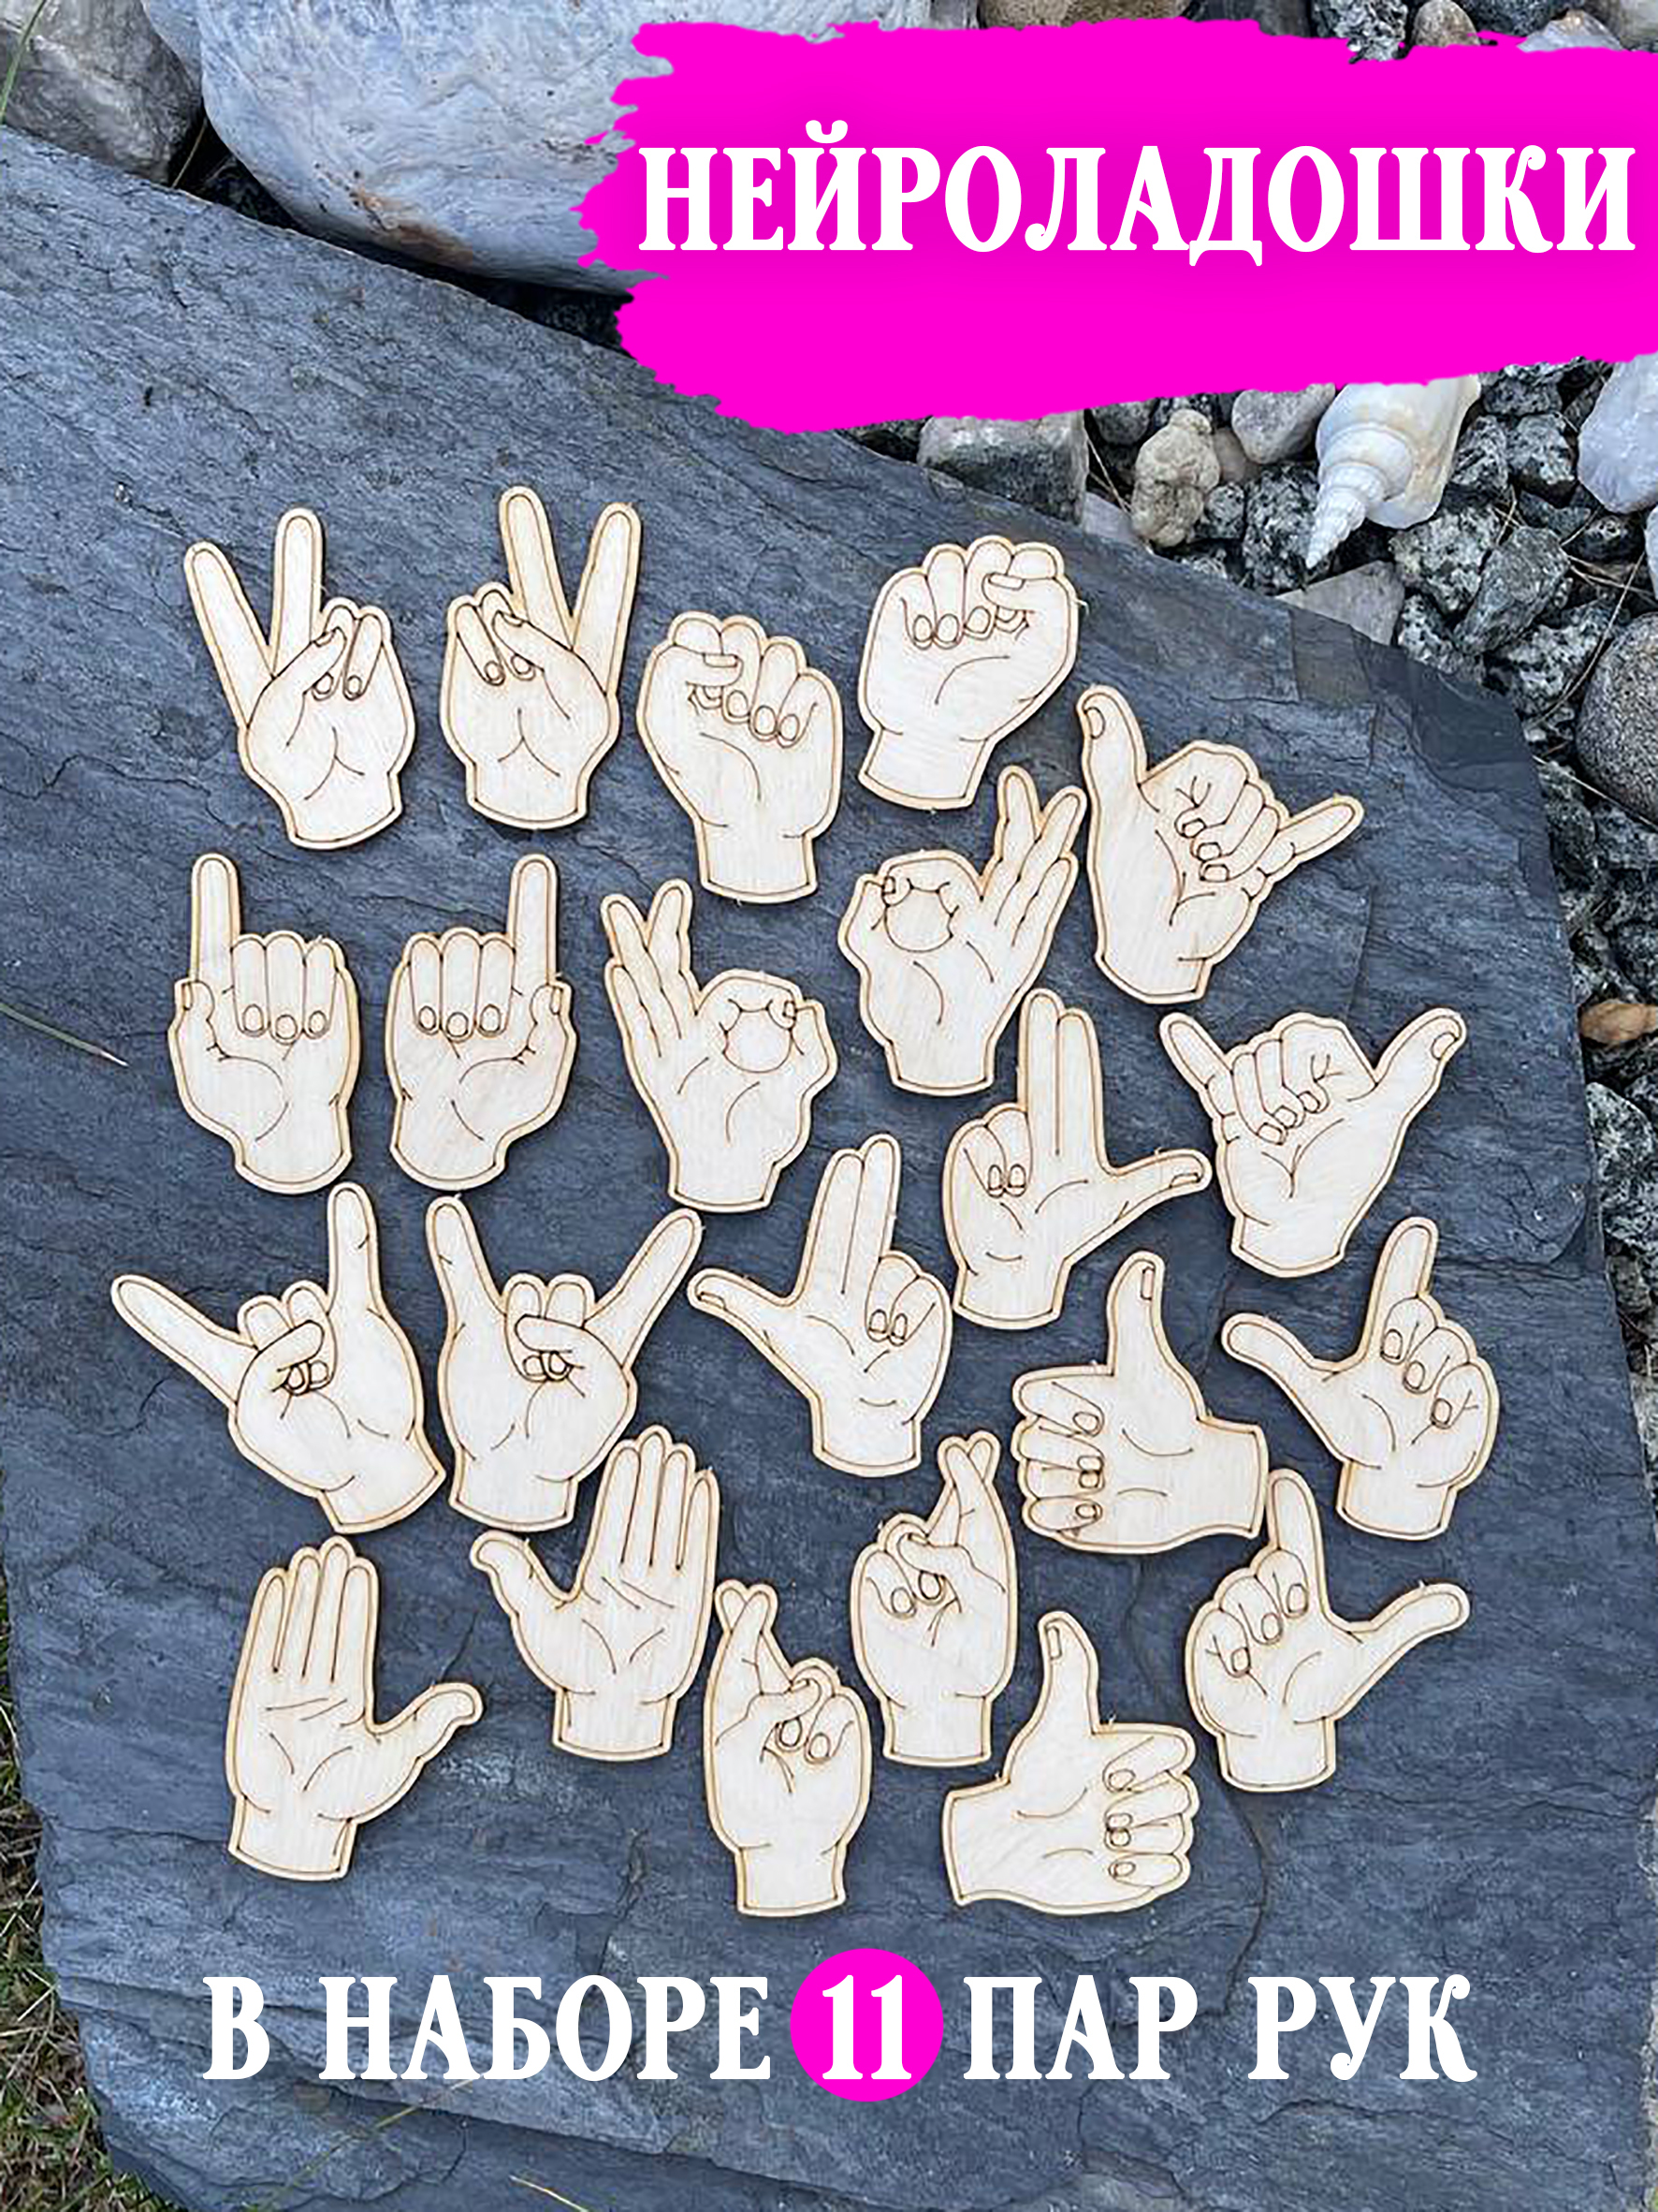**НЕЙРОЛАДОШКИ.**

**Нейроладошки - это универсальный набор жестов, который поможет разнообразить коррекционную работу логопеда, наполнить ее полезными играми.**

**Что формируют и и развивают нейроладошки?**

* **Переключение. Переключение. Это способность быстро переключаться с одной задачи на другую и эффективно работать над каждой из них. Если задачи слишком сложны или требуют большого умственного напряжения, то переключение между ними может быть более затруднительным. Поэтому детям важно развить такой навык как переключение.**
* **Концентрацию внимания. Это способность сосредоточиться на задаче или объекте и игнорировать все остальное вокруг. Это важное качество, которое позволяет детям лучше учиться, работать и достигать своих целей. Важно понимать, что концентрация внимания — это навык, который требует практики. Чем больше мы упражняемся в сосредоточении на задаче или объекте, тем лучше мы становимся в этом деле.**
* **Межполушарные связи. Межполушарные связи позволяют нам обрабатывать информацию и принимать решения, используя оба полушария головного мозга. Например, при чтении мы используем левое полушарие для обработки языковой информации, а правое — для обработки визуальной информации. Межполушарные связи позволяют нам объединять эти различные виды информации и создавать целостное представление о мире. Межполушарные связи также играют важную роль в развитии креативности и интуиции. Исследования показывают, что люди, у которых развиты межполушарные связи, более творчески мыслят и лучше справляются с нестандартными задачами.**
* **Кистевой праксис. Играя в нейроладошки дети развивают мелкую моторику рук, координацию движений и улучшают кровообращение в кистях.**

**Игры:**

**“Дорожка”**

Взрослый выкладывает дорожку из жестов. Ребенок смотрит и выполняет данные жесты, произнося любой автоматизированный звук, или слоги, или проговаривая чистоговорку с автоматизированным звуком.

**“Право - лево”**

Выкладываем перед ребенком визуальный вертикальный ряд отдельно для правой и левой руки. При работе по дифференциации звуков, например С и Ш - логопед ставит перед ребенком задачу, если он услышит слово со звуком С, то показывает упражнение левой рукой, если услышит слово со звуком Ш, то правой рукой. А если в слове встретятся два этих звука, то показываем упражнение двумя руками.

**“Группировка”**

В наборе картинки с жестами для правой и левой руки. Ребенку необходимо определить правая или левая рука на фигурке. Если левая - выполняет жест и проговаривает слог СА, если правая - проговаривает слог ЗА, и отодвигает ее в нужную сторону;

* Или, если левая - называет слово со звуком Л, правая - называет слово со звуком Р;
* Или, если левая - называет слово с твердым звуком С, если правая - с мягким о звуком СЬ;
* Или, если левая - называет слово с 2мя слогами, если правая с 3мя слогами.

**“Контуры”**

Логопед кладет фигурки на лист бумаги и просто обводит их простым карандашом. Ребенок подбирает фигурку с жестом к контуру. Если жест для левой руки - проговаривает прямой слог СА, если для правой - обратный слог АС, и показываем жест (При автоматизация звука в прямых и обратных слогах).

Так же можно усложнить игру и предложить ребенку найти и наложить фигурку на лист одной рукой, а второй рукой выполнить аналогичный жест, проговаривая нужные слоги.

**Игра « Чей, чья, чьё»**  
 Ребёнку предлагаются картинки, где изображены фрагменты животных ( голова, хвост, лапа и т.д.) и под ними соответствующие картинке 2 позы рук. Ребёнок называет прилагательное и показывает соответствующие позы, отвечая на вопрос чей, чья или чьё и т.д.(совершенствование грамматического строя речи, образование притяжательных прилагательных);

* или изображены картинки домашних животных, а ребенок называет детенышей и выполняет жесты (домашние птицы, дикие животные).

**“Уголки - Стороны”** (ориентировка на листе бумаги)

В игре используем рабочее поле на 9 клеточек. И просим найти выполнить один из них:

* Найди правый верхний угол, покажи жест
* Покажи левый нижний угол, выполни жест
* Где верхняя сторона? Середина? Найди и выполни жест и т.д.

**“Лото”**

Выкладываем жесты на картинки с определенным автоматизированным звуком (использую пособие “Закрепляем звуки в речи” Е. Куцина, Н. Созонова). Выполняем данный жест и проговариваем слово.

* Или “**Успевай - накрывай”**

Логопед показывает жест, а ребенок ищет и забирает фишку с таким действием, называет картинку с автоматизированным звуком (эта игра прекрасно развивает зрительный анализатор).

**Подготовила игры учитель-логопед Пензякова Н.В.**